Муниципальное казенное общеобразовательное учреждение
«Специальная (коррекционная) общеобразовательная школа-интернат
для обучающихся с ограниченнымим возможностями здоровья г. Миасса»

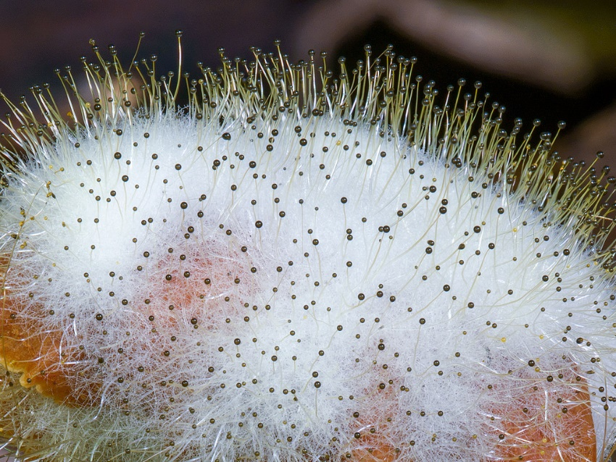

Выполнил:
Смирнов Николай, обучающийся 3 класса

Руководитель:
Хайрова Лариса Викторовна, учитель

Оглавление:

Этапы работы над проектом…………………………….……….……..3
Введение………………………………………………………..………..4
Теоретическая часть……………………………………..……………...6
1. Удивительный грибок…………………………………..……………6
1.1 Что такое плесень? Какая она бывает?.............................................6
1.2 Условия появления и развития плесени……………….….……….7
1.3 Чем опасна плесень?...........................................................................8
2. Практическая часть «Создание условий для роста плесневых грибов»……….....................................................................................................9
2.1 Выращивание плесени на хлебе……………………………………9
2.2 Влияние фитонцидов на развитие плесневых грибков…………...9
2.3 Выращивание плесени на жидкостях…………………..…………10
Заключение………………………………………………………,..……11
Список использованных источников………………………………….13
Приложение……………………………………………………………..14
Этапы работы над проектом:

- Подготовительный этап.
  - Подбор литературы, иллюстрационного и мультимедийного материала по данной теме.
  - Составление плана реализации проекта.
- Основной этап.
  - Реализация проекта по плану.
  - Подбор материала для презентации.
- Итоговый этап.
  - Оформление папки докладла «Плесень. Условия возникновения плесени» с детальным описанием целей, задач, планируемых результатов.
  - Создание презентации проекта.
  - Представлекние проекта: на урповне МКОУ ШИ г. Миасса, конкурс проектов.
  - Оценка результата и процесса:
- анализ выполнения проекта;
- вычленение причин успехов и неудач.

«Как приятно знать, что ты что-то узнал!»
Мольер (Жан - Бати́ст Покле́н)

Введение
Моя исследовательская работа возникла в результате случайного наблюдения за пищевыми продуктами. Однажды у нас появилось нечто. В контейнере, куда мы собрали ягоды малины, и забыв оставили на несколько дней, появилось белое, пушистое покрывало, которое покрыло все ягоды. Мне стало очень интересно, что же это такое? Мама сказала, что это плесень и продукты с таким налётом использовать в пищу нельзя. Потом я вспомнил, что видел такую же плесень и в пакетах, где лежал хлеб, и в банках с вареньем.
В беседах с друзьями я узнал, что многие относятся к плесени пренебрежительно. Срезают поражённый участок хлебной корки, снимают верхнюю пенку с варенья и спокойно съедают то, что осталось, даже не подозревая о том, насколько это опасно. На самом же деле эта «безобидная» плесень – настоящий яд, который может накапливаться в организме и приводить к серьезным болезням.
Если продукты долго не есть,
Они могут просто заплесневеть,
Покроются мхом и темным пятном,
Становятся вредным веществом!
Что же такое плесень и почему она появляется на продуктах? Она портит продукты питания, но ведь не все продукты портит плесень, следовательно, есть способы избежать неприятного соседства.
Актуальность: Я считаю, что данная тема актуальна, так как большинство людей не знает об опасности для здоровья человека, которая возникает при употреблении в пищу заплесневелых продуктов. Если я выявлю условия развития плесневых грибов, то смогу дать совет своим друзьям и родственникам как правильно хранить продукты питания, чтоб защитить их от плесени.
Цель: выяснить условия появления плесени на продуктах и факторы, сдерживающие ее развитие.
Объект исследования: плесень на продуктах питания.
Предмет исследования: условия развития плесени на продуктах питания и меры борьбы с ней.
Гипотеза: предполагаю, что определив условия развития плесени, можно сформулировать рекомендации по хранению продуктов питания.
Задачи исследования:
- изучить и проанализировать информацию по теме исследования;
- выявить условия возникновения плесени и ее развития;
- изучить влияние плесени на организм человека;
- сформулировать рекомендации по хранению пищевых продуктов.

Методы исследования:
- поисковый: сбор и анализ информации по данной теме;
- систематизация данных;
- эксперимент с целью определения условий образования и роста плесени;
- практический : разработка памятки с советами, как избежать плесени на продуктах.
Теоретической значимостью данной работы является то, что она содержит дополнительный материал о плесневых грибах, их полезных и вредных свойствах.
Практическая значимость проекта заключается в систематизации знаний по данной теме, подготовке сообщения и презентации для учащихся начальных классов о плесневых грибах, которое можно использовать на уроках окружающего мира, внеклассной работе. А, разработанная мной, памятка может помочь обезопасить себя и своих близких от воздействия
вредоносной плесени.
1. УДИВИТЕЛЬНЫЙ ГРИБОК
1.1 Что такое плесень? Какая она бывает?
Из литературы я узнал, что плесень относится к царству грибов. Она очень быстро растет и распространяется. Плесень производят малюсенькие клетки с твердой оболочкой, они называются спорами. Споры гораздо меньше частичек пыли и могут переноситься на большие расстояния воздухом. Влага, тепло и темнота создают хорошие условия для роста плесени. Плесневые грибки распространены практически всюду. Сегодня известно более 100 тысяч видов грибка плесени. Она может «жить» в вашем доме, школе, на даче, на продуктах в холодильнике, в книгах — везде, где есть, чем питаться и где достаточно влажно, чтобы расти. Плесень имеет хорошие и плохие стороны. Прежде чем начать обвинять плесень во всех бедах человечества, напомню о пользе: появлением пенициллина человечество обязано зеленой плесени. Этот антибиотик спас огромное количество человеческих жизней. Кроме того, некоторые виды плесени используют при производстве сыров и колбас. Плесень в природе необходима — она часть пищевой цепи и перерабатывает все органические остатки, чтобы они стали частью плодородной почвы.
Впрочем, знания о пользе плесени не заставляют людей радоваться, если та решает поселиться в их доме. И это очень логично. Некоторые виды плесени портят вкус, и запах пищи, и саму пищу.

Виды плесени
Плесневых грибов огромное количество, но для удобства по цвету их можно разделить на шесть видов (Приложение 1).
Самой распространенной, древней и опасной считается черная плесень. Именно она чаще всего растет в сырых подвалах, а также с радостью «нападает» на фрукты и овощи.
Зеленую плесень можно увидеть в забытой чашке с молоком или кефиром, также нередко она поселяется на фруктах и овощах. Как и ее «подружки», зеленая плесень любит влажность. А вот холод ей не нравится и в погребе она жить не будет. Зеленая плесень токсична для человека и продукт, на котором она завелась, нужно немедленно выбросить. Обрезать пораженный участок в надежде спасти еду бесполезно — споры все уже пропитали.
Розовая плесень заводится чаще на гнилых продуктах, а также в забытых крупах. Розовая плесень неприятная, но не смертельная.
Белая плесень любит хлеб и сыр. Если вместе — идеально. Может поразить деревянные поверхности, если их плохо просушить. Многие виды очень опасны для человека.
Серая плесень неприхотлива, почти всеядна и очень прожорлива. «Вцепившись» в аппетитный кусочек, быстро разрастается и проникает очень глубоко. Опасна для человека.
Голубая плесень для человека безопасна, а в составе сыров даже полезна. Но вряд ли она придет к вам в дом, чтобы улучшить кусок забытого в холодильнике «голландского». Заметили, что продукт покрылся пятнами, лучше не рискуйте, даже если вам кажется, что эта плесень как раз голубого цвета.

I.2. Условия появления и развития плесени
Плесень появляется из воздуха. Споры, мельчайшие «семена» грибов, невидимы для человеческого глаза и свободно переносятся ветром. Вместе с пылью некоторое их количество всегда находится в воздухе. Попадая в благоприятные условия, споры прорастают и образуют целые колонии грибков (мицелий). Те, в свою очередь, дают миллиарды новых спор.
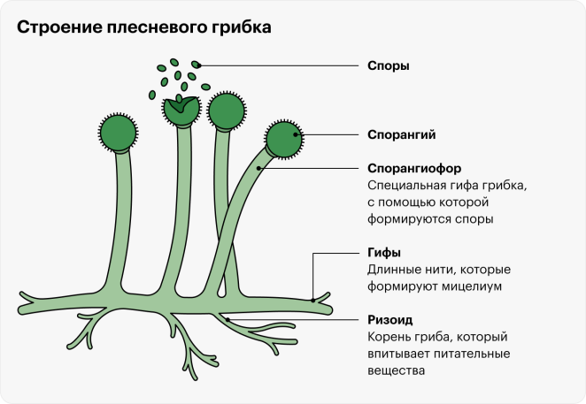
Плесень формирует:
- Корневые нити, проникающие в пищу.
- Стебельки над поверхностью продукта.
- Споры, которые образуются на концах стебельков.
Для роста плесени нужны четыре вещи: вода, еда, подходящее качество воздуха и температура. Считается, что идеальные условия для появления и развития плесени - температура плюс 20°С, влажность воздуха выше 95% и наличие глюкозы.
Пища способна легко выращивать плесень, потому что она часто содержится в идеальной среде, способствующей росту плесени. Температура обычно примерно правильная, качество воздуха хорошее, а сама пища обеспечивает питательные вещества и воду, необходимые для роста плесени.

1.3 Чем опасна плесень?
Плесень может быть очень опасной, если ее съесть. Она наиболее распространена на хлебе, сыре, фруктах и овощах, оставленных на кухне. Вот краткий перечень заболеваний, связанных с плесенью: аллергия, мигрень, насморк, отит, бронхит, ринит, бронхиальная астма, сердечно-сосудистые нарушения.
Итак, один-два дня и появляются вначале точки, а затем и разноцветные «пушистые» пятна – белые, серые, чёрные и всякие разноцветные. Каких гадостей от них ожидать?
Если гриб пожил на продукте уже прилично (по грибковым меркам, конечно) и накопил токсинов, то при попадании внутрь такой плесени возникает отравление (тошнота, рвота, диарея).
Конечно, поступление в организм единичной дозы вреда не причиняет. А если постоянно и по «чуть-чуть», то к смертельным заболеваниям привести может.
Просто отрезав заплесневелую часть не делает пищу безопасной для еды. Плесень обладает способностью проникать глубоко в пищу, а не просто находиться на поверхности. Если вы заметили плесень на своей еде, лучше всего проверить всю порцию, а не только одно место. Кроме того, если пища, которую вы едите, является частью пакета из нескольких порций, вы должны проверить их все - плесень может очень быстро распространяться и заражать весь пакет продуктов.

2. ПРАКТИЧЕСКАЯ ЧАСТЬ «СОЗДАГИЕ УСЛОВИЙ ДЛЯ РОСТА ПЛЕСНЕВЫХ ГРИБОВ»
Изучив понятие плесени, ее виды, у меня возникло еще больше вопросов: А как же появляется плесень?
2.1 Выращивание плесени на хлебе
Я решил вырастить плесень на хлебе в разных условиях: в сухом месте, во влажных условиях при комнатной температуре в герметичном контейнере и при низкой температуре. Результаты представлены в таблице 1 (приложение 2).
При комнатной температуре, во влажной среде белый налет на хлебе появился уже на 5 день, а на 9 день появились черные точки - со спорами. Кусочек хлеба, оставленный на столе в сухих условиях – засох, а плесень на нем за 10 дней так и не появилась. Кусочек хлеба, оставленный в холодильнике, так же остался без изменений, плесень на нем не проросла.
Вывод. На основании моего опыта, я вижу, что плесень образовалась на образце, который был влажным, помещен в герметичный контейнер, куда не попадал воздух и находился в тепле. Таким образом, для образования плесени нужны влага, тепло и отсутствие воздуха, которые были созданы в пластиковом контейнере.
2.2 Влияние фитонцидов на развитие плесневых грибков
Изучив влияние фитонцидов на плесень, я стал наблюдать, как фитонциды влияют на образование и развитие плесени. Для этого я выложил на влажную салфетку кусочки хлеба, а сверху положил кусочки лука, чеснока, лимона, порошок горчицы, листок цветка алоэ и соду (для изучения влияния щелочной среды) (Приложение 2, таблица 2).
Первые три дня всё было без изменений. На 4-й день кусочки хлеба с луком, чесноком, лимоном, листом алоэ стали покрываться плесенью. Образцы с горчицей и содой неизменны. С 5 по 10 день плесень продолжала развиваться на всех кусочках хлеба, кроме тех кусочков, на которых были горчица и сода. Эти кусочки просто подсохли.
Вывод. На основании моего опыта, видно, что фитонциды горчицы не только предотвращают появление плесени, но останавливают развитие уже появившейся плесени. Фитонциды лука, чеснока, лимона и алоэ незначительно снижают время появления плесени и скорость ее развития на хлебе. Щелочная среда соды также подавляет образование плесени.
2.3 Выращивания плесени на жидкостях
В ходе изучения литературы я выяснил, что плесень любит влагу. Я решил посмотреть, а в какой среде она быстрее разрастается – сладкой или кислой? я провёл опыт: прорастили плесень на разных жидкостях, содержащих разное количество сахара. Для этого взял: чай сладкий, чай несладкий, кофе, воду кипяченую, морс и рассол.
Наблюдение вёл 10 дней. Наблюдение проводилось при комнатной температуре +18; +20⁰ С
Данные представлены в таблице 3 (приложение 2).
Из таблицы 3 видно, что разный состав жидкости (кислый, сладкий, солёный, горький) по-разному влияет на активную жизнь плесени.
Вывод. Можно заметить, что плесень любит «сладкое», так как налет появился в сосудах со сладким чаем и сладким кофе уже на 3 день, в то время как несладкий чай начал плесневеть только на 5 день. Морс сделан из земляничного варенья. Он тоже содержит сахар, но немного кисловатый, поэтому плесень проросла позже, только на 4 день. Рассол из-под помидоров содержит соль, уксусную эссенцию, что видимо и сдерживало прорастание плесени, поэтому она появилась на 8 день.
Интересно было сравнить результаты эксперимента с кипяченой водой. За 10 дней плесень на ней так и не появилась. Видимо, это связано с тем, что при кипячении погибли споры плесени. Кипяченая вода не содержит сахар, поэтому новые споры также не проросли.

Заключение
В ходе выполнения данной исследовательской работы мною была изучена литература, содержащая информацию по данной теме. Изучение литературных источников позволило более полно изучить плесень и экспериментально выяснить условия, способствующие возникновению плесени.
В ходе выполнения экспериментальной части работы я выяснил, что:
• Повышенная влажность и температура воздуха способствует усиленному размножению плесневых грибов – образованию огромного количества спор, которые, попав в воздух, разносятся на большое расстояние потоком воздуха.
• Плесневые грибы растут на продуктах очень быстро, вызывая их порчу и делая их непригодными для питания. Поэтому надо соблюдать меры правильного хранения продуктов, использовать фитонциды, соблюдать чистоту на кухне, не использовать в пищу хлеб и другие продукты, зараженные плесневым грибком.
Закончив свою работу, я могу сказать, что достиг цели и задач, поставленных перед началом работы. Теоретический анализ показал, что в литературе подробно изучены эти вопросы. Но экспериментальная работа над проектом показала, что много неисследованного осталось по данной проблеме. Исследование плесени – процесс трудоемкий и длительный, но увлекательный и захватывающий.

Рекомендации
Опираясь на результаты исследования, я могу дать рекомендации по сохранению продуктов питания:
- Покупайте еду в нужном количестве.
- При покупке продуктов питания убедитесь, что на них нет признаков плесени.
- Покупайте только свежие, не «мятые» фрукты и овощи.
- При покупке убедитесь, что упаковка не имеет повреждений.
- Хранить продукты нужно в холодильнике, так как низкие температуры задерживают развитие плесени.
- Хлеб необходимо хранить в сухих, хорошо проветриваемых местах, не допуская проникновения влаги.
- Хранить остатки пищи не более, чем 3-4 дня, чтобы плесень не успела вырасти.
- Для хранения некоторых видов продуктов можно использовать такой способ обработки как сушка – удаление влаги из продукта.
- Хорошо проветривать и убирать помещение, так как плесень обожает тепло, влагу, плохую вентиляцию и грязь.

Следуя этим рекомендациям, можно обезопасить себя от образования нежелательной плесени и продлить срок хранения продуктов.

СПИСОК ИСПОЛЬЗОВАННЫХ ИСТОЧНИКОВ

Электронные ресурсы:
- Энциклопедический словарь Ф.А. Брокгауза и И.А. Ефрона [Электронный ресурс]. Режим доступа : http://dic.akademik/ru/dis.nsf/brokgauz_efron/80471/ Плесень, свободный.
- Википедия, свободная энциклопедия [Электронный ресурс]. Режим доступа: http://ru.wikipedia.org/wiki/Плесень - плесневые грибы, свободный.
- Википедия, свободная энциклопедия [Электронный ресурс]. Режим доступа: https://ru.wikipedia.org/wiki/фитонциды, свободный.
- Документальный фильм «Плесень» [Электронный ресурс]. Режим доступа : https://www.youtube.com/watch?v=1lgAzVOEnUM.
Книги:
- Касаткина Ю. Н. Я познаю мир: Дет. энциклопедия: Ботаника. – М.: ООО «Издательство АСТ-ЛТД», 1997.
- Плешаков В.В. Зеленые страницы. Книга для учащихся начальных классов. М., «Просвещение», 2000.
- Шалаева Г.П. Всё обо всем. Популярная энциклопедия для детей. М.: ООО «Издательство: АСТ-ЛТД», 1998; том 6 и 10.

Приложение 1

Виды плесени

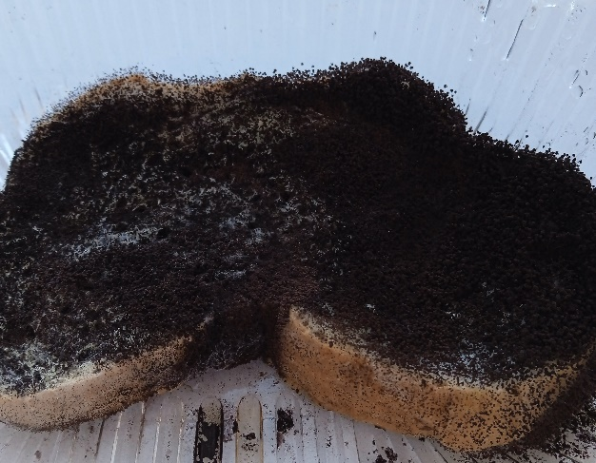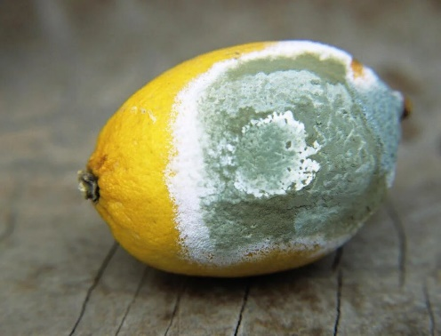
Черная плесень Зелёная плесень

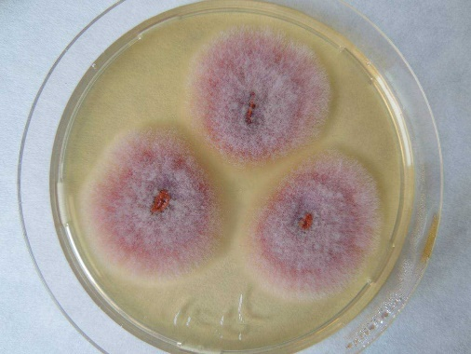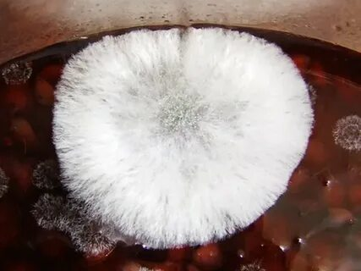
Розовая плесень Белая плесень

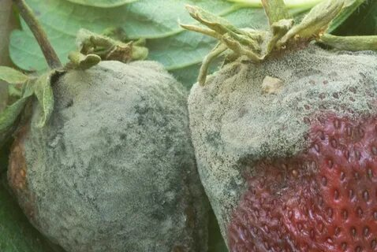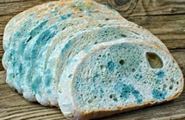
Серая плесень Голубая плесень

Приложение 2
Таблица 1. Выращивание плесени на хлебе.

Условия опыта | Дни
 | 1 | 2 | 3 | 4 | 5 | 6 | 7 | 8 | 9 | 10
Влажные условия при комнатной температуре |  |  |  |  | +  (белый и зеленый налет) | + | + | + | +  (споро  образо  вание) | +
Сухие условия при комнатной температуре | - | - | - | - | - | - | - | - | - | -
При низкой температуре | - | - | - | - | - | - | - | - | - | -

Таблица 2. Влияние фитонцидов на развитие плесневых грибков
Условия опыта | Дни
 | 1 | 2 | 3 | 4 | 5 | 6 | 7 | 8 | 9 | 10
Лук | - | - | - | + | + | + | + | + | + | +
Чеснок | - | - | - | + | + | + | + | + | + | +
Лимон | - | - | - | + | + | + | + | + | + | +
Порошок горчицы | - | - | - | - | - | - | - | - | - | -
Лист алоэ | - | - | - | + | + | + | + | + | + | +
Сода | - | - | - | - | - | - | - | - | - | -

Таблица 3. Результаты выращивания плесени на жидкостях.

Наименование напитка | Дни
 | 1 | 2 | 3 | 4 | 5 | 6 | 7 | 8 | 9 | 10
Вода кипяченая | - | - | - | - | - | - | - | - | - | -
Чай несладкий | - | - | - | - | + | + | + | + | + | +
Чай сладкий | - | - | + | + | + | + | + | + | + | +
Кофе сладкий | - | - | + | + | + | + | + | + | + | +
Морс | - | - | - | + | + | + | + | + | + | +
Рассол | - | - | - | - | - | - | - | + | + | +
Обозначения: «-» нет изменений, «+» появление плесени

Приложение 4
Влияние фитонцидов на развитие плесневых грибков

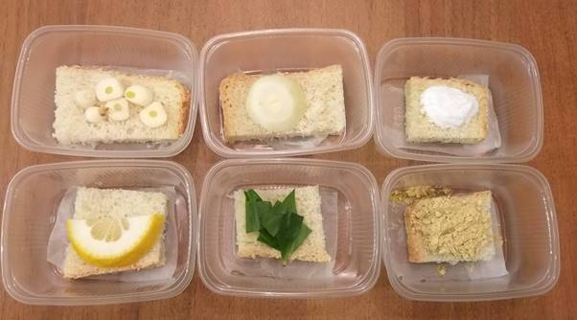
Образцы хлеба с фитонцидами

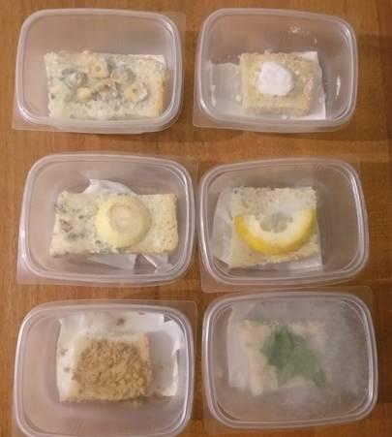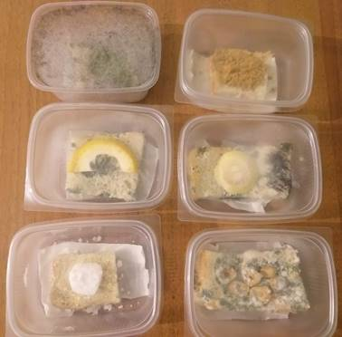
Образцы хлеба с фитонцидами на 4-й и 7 дни

